Окорокова Елена Ивановна,
учитель биологии
МБОУ «СОШ № 75»
города Барнаула

ЭЛЕКТРОННО-МЕТОДИЧЕСКИЙ КУРС ПО ЭКОЛОГО-БИОЛОГИЧЕСКОЙ ИССЛЕДОВАТЕЛЬСКОЙ ДЕЯТЕЛЬНОСТИ УЧАЩИХСЯ В СИСТЕМЕ MOODLE

Сегодня образование невозможно представить без использования современных информационных технологий. А учитывая современные тенденции к экологизации учебного процесса в целом, именно для дисциплин экологического профиля в первую очередь требуется разработка современных средств и методик обучения, базирующихся на комплексном, системном видении и понимании сути и специфики изучаемого школьниками предмета [3].
Реализация такого подхода к методическим разработкам, естественно, должна базироваться на информационных технологиях, позволяющих в значительной степени активизировать учебный процесс. Из них наиболее прогрессивной является технология дистанционного обучения, одним из средств которой является конструктор дистанционных курсов Moodle [2].
В связи с этим цель данного курса – создать условия для самостоятельного конструирования знаний учащимися, их ориентации в информационном пространстве, формированию компетенций в вопросах, связанных с исследовательской деятельностью.
Для реализации поставленной цели автором решались следующие задачи:
- Изучить возможности электронной системы Moodle для реализации исследовательской деятельности учащихся.
- Определить темы, которые войдут в тетрадь-практикум для изучения школьниками.
- Разработать теоретический и практический материал к каждой теме практикума.
- Проанализировать эффективность использования дистанционного курса.
Курс рассчитан на возрастную группу учащихся от 13 до 18 лет.
Разработанный эколого-биологический электронный курс может достаточно успешно применяться в ходе самостоятельной работы по изучению и применению методик исследования окружающей среды, предусмотренной учебной программой и планом экспедиционных исследований, практикумов по биологии и экологии, так как содержит все необходимые элементы для обучения и контроля знаний.
В результате освоения курса обучающиеся будут овладевать следующими компетенциями: умение ставить новые учебные цели и задачи; ориентироваться в системе имеющихся знаний; прогнозировать результаты своей деятельности; анализировать объекты исследования; умение критически относиться к получаемой информации; понимать, оценивать, интерпретировать информацию; умение самостоятельно работать и др.
Освоение школьниками дистанционного курса по исследовательской деятельности позволяет им овладеть достаточно обширной группой метапредметных универсальных учебных действий, а это в свою очередь является одним из средств достижения нового качества современного образования [8, 12].
При создании данного электронного курса в системе Moodle были учтены следующие условия, обеспечивающие успешность его изучения: ресурс должен быть доступным для детей, в том числе и для детей с ограниченными возможностями здоровья; материал должен быть познавательным и интересным; материал должен быть разбит на блоки (темы), взаимосвязанные между собой и содержащие задания экологического характера; в курсе должны быть предложены практические задания, которые бы позволили школьникам провести мониторинговые исследования состояния окружающей среды [1].
В ходе проектирования данного курса были определены темы, которые и вошли в содержание электронно-методического комплекса:
1. Окружающая среда. Данная тема посвящена особенностям среды обитания, понятиям «экология», «экологические факторы». Структура данной темы представлена на рисунке 1.

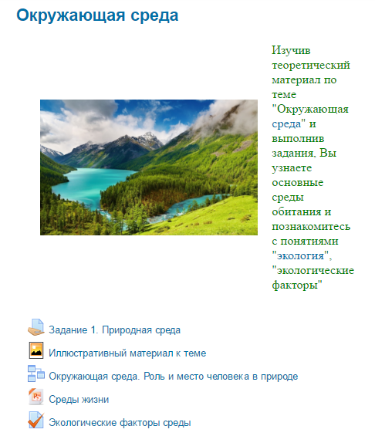

Рис. 1. Оформление темы «Окружающая среда»

Тема включает в себя лекционный материал, в котором дается характеристика экологии как науки.
Материал лекции дополняется иллюстрациями, размещенными в галерее, презентацией «Среды жизни» и теоретическим заданием. Контроль за усвоением материала осуществляется в форме теста, состоящего из десяти вопросов с множественным выбором.
2. Вода как среда обитания. Теоретический материал представлен лекцией, в которой рассматриваются особенности воды как среды обитания, приспособления организмов к данной среде. Называются крупные реки и озера Алтайского края, и дается их краткая характеристика. Раскрываются причины разного характера движения воды и характеризуются экологические группы гидробионтов. В тему включены галерея с фотографиями и иллюстрациями, презентация «Приспособленность организмов к недостатку воды». Учащимся предлагается практическое задание, выполнение которого позволит выяснить особенности физико-химического состояния воды в исследуемом водоеме. Задание содержит методику для определения физических и химических свойств воды, предлагается сделать вывод о состоянии воды.
3. Почвенная среда. Наземно-воздушная среда обитания. В данной теме рассматриваются особенности почвенной и наземно-воздушной сред обитания, приспособления организмов к ним. Обучающимся предлагается не только теоретический материал, который знакомит их с данными средами обитания, приспособлениями организмов к этим средам, но и дает возможность провести практические работы, в ходе которых происходит освоение исследовательских методик. Школьники знакомятся с составом почвы, строением почвенного профиля, абиотическими факторами наземно-воздушной среды и организмами, которые характерны для этих сред обитания.
По своей структуре это самый большой блок, включающий в себя лекцию, галерею, два теоретических и два практических задания, тест. Одна практическая работа включает в себя методику изучения структуры и определения рН почвы, другая – позволяет провести оценку влияния леса на формирование микроклимата.
4. Биоиндикация. При изучении темы, учащиеся познакомятся с понятиями «биоиндикация», «организмы-биоиндикаторы», методы биоиндикации на примере лихеноиндикации. Структура темы представлена лекцией, галереей с фотографиями и иллюстрациями, презентацией «Лишайники», теоретическим заданием «Биоиндикация водоема», практическим заданием «Определение загрязненности среды с помощью лишайников» и тестовым заданием, которое состоит из вопросов с множественным выбором.
5. Популяция. Биоценоз и экосистема. В теме раскрываются особенности сообществ живых организмов и их взаимодействия с окружающей средой. В лекционном материале представлена иерархия популяций: элементарная, экологическая, географическая; основные характеристики популяций; характеризуются компоненты экосистем, их классификация.
6. Охрана природы. Красная книга Алтайского края. Материал лекции знакомит с основными природоохранными мероприятиями и понятием «особо охраняемые природные территории». Дается характеристика категорий особо охраняемых природных территорий. Учащиеся продолжают работу с Красной книгой Алтайского края.
Лекционный материал дополняется иллюстрациями и фотографиями галереи, презентацией «Растения Красной книги Алтайского края», теоретическим и практическим заданием «Изучение биологии охраняемых видов растений». В ходе практической работы с Красной книгой Алтайского края учащиеся знакомятся не только с видами животных и растений, подлежащих охране, но и изучают особенности морфологии, экологии, распространение данных организмов.
7. Среда человека и ее компоненты. Человек – часть живой природы, которая включает определенные факторы: биологические, химические, физические, социальные и др. Характеристика этих факторов представлена в лекционном материале. Здесь же дается характеристика состояний взаимодействия в системе «человек – среда обитания». Рассматриваются вредные и травмоопасные для человека факторы. В структуру темы входят следующие компоненты: галерея, теоретическое задание, практическое задание, основной тест по теме и дополнительный – «Экологическая разминка».
В целом, каждая тема представлена основными смысловыми блоками, которые представлены лекциями, тестами, заданиями теоретическими и практическими (методики исследований), галереей с фотографиями и рисунками и дополнительными – презентациями.
Лекционный материал содержит информацию из других предметных областей – математике, литературы, химии, физики. Это позволяет данный курс считать интегрированным.
После того, как учащиеся ознакомятся с лекционным материалом, они обращаются к ресурсу Галерея, в которой представлены фотографии и рисунки по теме, а также просматривают презентации, к которым они могут неоднократно возвращаться в ходе работы с курсом.
Учебный элемент «Задание» позволяет продолжить изучение материала. Школьникам предлагается выполнить задания как теоретического, так и практического характера. Теоретические задания позволяют закрепить изученный материал.
Выполненные задания, учащиеся отправляют в виде документа Word. При их оценивании учитель может оставлять комментарии, принимать исправленные задания. Работы оцениваются, и оценка заносится в Журнал оценок.
После выполнения теоретического задания школьники переходят к выполнению элемента курса «Тест», представленного вопросами разных типов: множественный выбор, короткий ответ, верно/неверно (Рисунок 2).

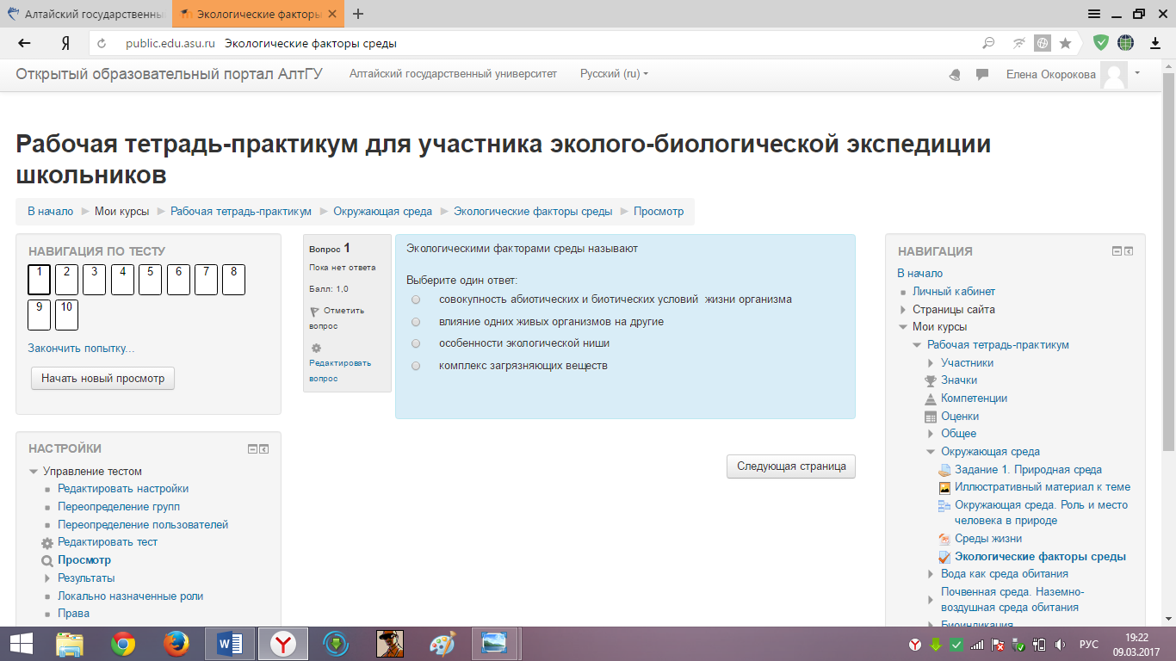

Рис. 2. Пример создания элемента курса «Тест»

Тесты выполняются без ограничения времени, с несколькими попытками. Тесты оцениваются, и оценка заносится в Журнал оценок. Тесты позволяют проверить знания школьников не только учителю, но и провести самооценку учащемуся, что важно в условиях реализации ФГОС.
Следующий элемент, используемый в данном курсе – Глоссарий. Он содержит основные термины и определения по темам курса.
Последний элемент курса – Задание практического характера, цель которого – реализация исследовательской деятельности. Он включает в себя определенную методику исследования, позволяющую провести мониторинговые работы по изучению окружающей среды.
Задания практического характера могут реализоваться учащимися в летних эколого-биологических экспедициях, экологических практикумах, при реализации индивидуальных исследований. Выполненные задания оформляются и высылаются в виде документа Word.
При работе с курсом у обучающихся вырабатывается алгоритм действий, который позволяет успешно изучить предложенный материал.
Если у обучающихся возникают проблемы при работе с тестами или заданиями теоретического, или практического характера, они могут неоднократно вернуться к лекционному материалу, чтобы восполнить пробелы. Структура и содержательная часть курса позволяют учителю осуществлять контроль успеваемости за счет промежуточного тестирования по пройденному материалу и выполнения теоретических заданий.
Таким образом, данный курс удобен для педагога тем, что дает возможность проводить обновление заданий и тестов, а это в свою очередь позволит поддерживать на высоком уровне познавательную активность школьников.
Разработанный электронный курс позволяет подключиться и принимать участие в исследовательской деятельности учащимся городских, сельских школ Алтайского края, а также детям с ограниченными возможностями здоровья.

БИБЛИОГРАФИЧЕСКИЙ CПИСОК

- Алексеев Н.Г. О целях обучения школьников исследовательской деятельности // VII юношеские чтения им. В.И. Вернадского: Сб. метод. материалов. – М., 2000. – С. 5.
- Беспалько В.П. Образование и обучение с участием компьютеров (педагогика третьего тысячелетия). – М.: Изд-во МПСИ, 2008. – 352 с.
- Демин И.С. Использование информационных технологий в учебно-исследовательской деятельности // Развитие исследовательской деятельности учащихся. – М., 2001. – С. 144–150.

